

CHI CỤC AN TOÀN THỰC PHẨM

**HỆ THỐNG QUẢN LÝ AN TOÀN THỰC PHẨM CHI CỤC**

**TÀI LIỆU HƯỚNG DẪN SỬ DỤNG**

***Dành cho lãnh đạo chi Cục***

**Hà Nội, Ngày 15/11/2018**

**MỤC LỤC**

**1. Đăng nhập – Đổi mật khẩu – Cài đặt ký số 2**

**1.1. Đăng nhập 2**

**1.2. Đổi mật khẩu 3**

**1.3. Tải và cài đặt chữ ký số 4**

**1.4. Thêm chữ ký 7**

**1.5. Sửa chữ ký 10**

**1.6. Xóa chữ ký 11**

**2. Hướng dẫn thao tác xét duyệt hồ sơ đăng ký công bố (TT02) 12**

**2.1. Hiển thị danh sách các thủ tục và trạng thái của các hồ sơ 12**

**2.2. Lãnh đạo duyệt hồ sơ 14**

**2.3. Ký số nhanh hoặc Ký & chuyển nhiều hồ sơ 17**

**2.4. Lãnh đạo duyệt công văn 19**

**2.5. Xem thông tin hồ sơ 22**

**2.6. Tìm kiếm hồ sơ 24**

**2.7. Tra cứu hồ sơ 26**

# 1. Đăng nhập – Đổi mật khẩu – Cài đặt ký số

## 1.1. Đăng nhập

Bước 1: Truy cập vào đường link hệ thống

Bước 2: Tại trang chủ hệ thống, nhấn chọn “Đăng nhập”

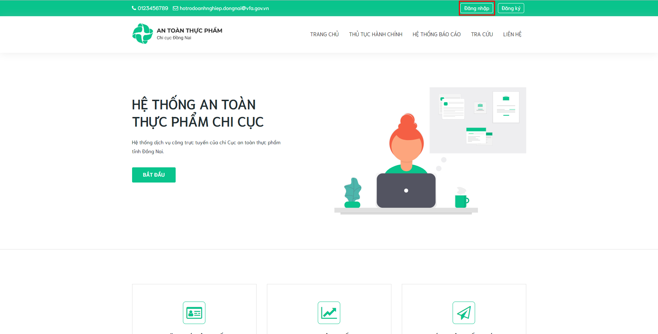

Bước 3: Nhập đầy đủ thông tin của lãnh đạo: Tên người dùng/ email, mật khẩu

đã được cấp bởi quản trị viên

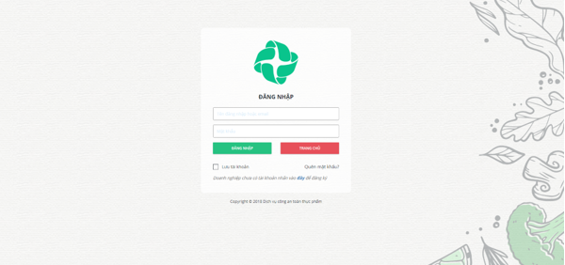

Bước 4: Nhấp vào nút “Đăng nhập” để truy cập vào hệ thống

## 1.2. Đổi mật khẩu

Điều kiện: Đăng nhập thành công vào hệ thống bằng tài khoản của lãnh đạo

Bước 1: Kích vào biểu tượng đại diện trên góc phải phía trên màn hình và chọn nút Đổi mật khẩu

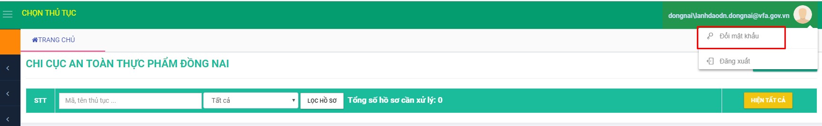

Bước 2: Màn hình đổi mật khẩu hiển thị tiến hành nhập đầy đủ các thông tin :

+ Mật khẩu hiện tại

+ Mật khẩu mới

+ Xác nhận mật khẩu mới

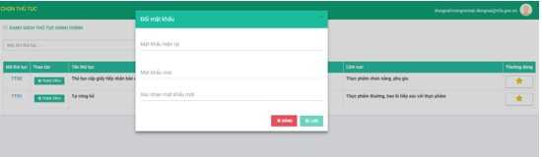

Bước 3: Kích nút  => Hệ thống thông báo ‘Lưu thành công’ đồng thời tự động chuyển hướng về màn hình đăng xuất.

## 1.3. Tải và cài đặt chữ ký số

Cài đặt chữ ký số để ký vào công văn yêu cầu Doanh nghiệp SĐBS. Thao tác thực hiện:

Bước 1: Đăng nhập thành công vào hệ thống bằng tài khoản lãnh đạo

Bước 2: Nhấp vào menu “Danh mục” tại tab phía bên trái màn hình, sau đó chọn submenu “Chữ ký”

Bước 3: Tải bộ cài chữ ký số

* Kích chọn nút “Tải bộ cài”, hiển thị hộp thoại “Tải bộ cài ký điện tử” với hướng dẫn cài đặt

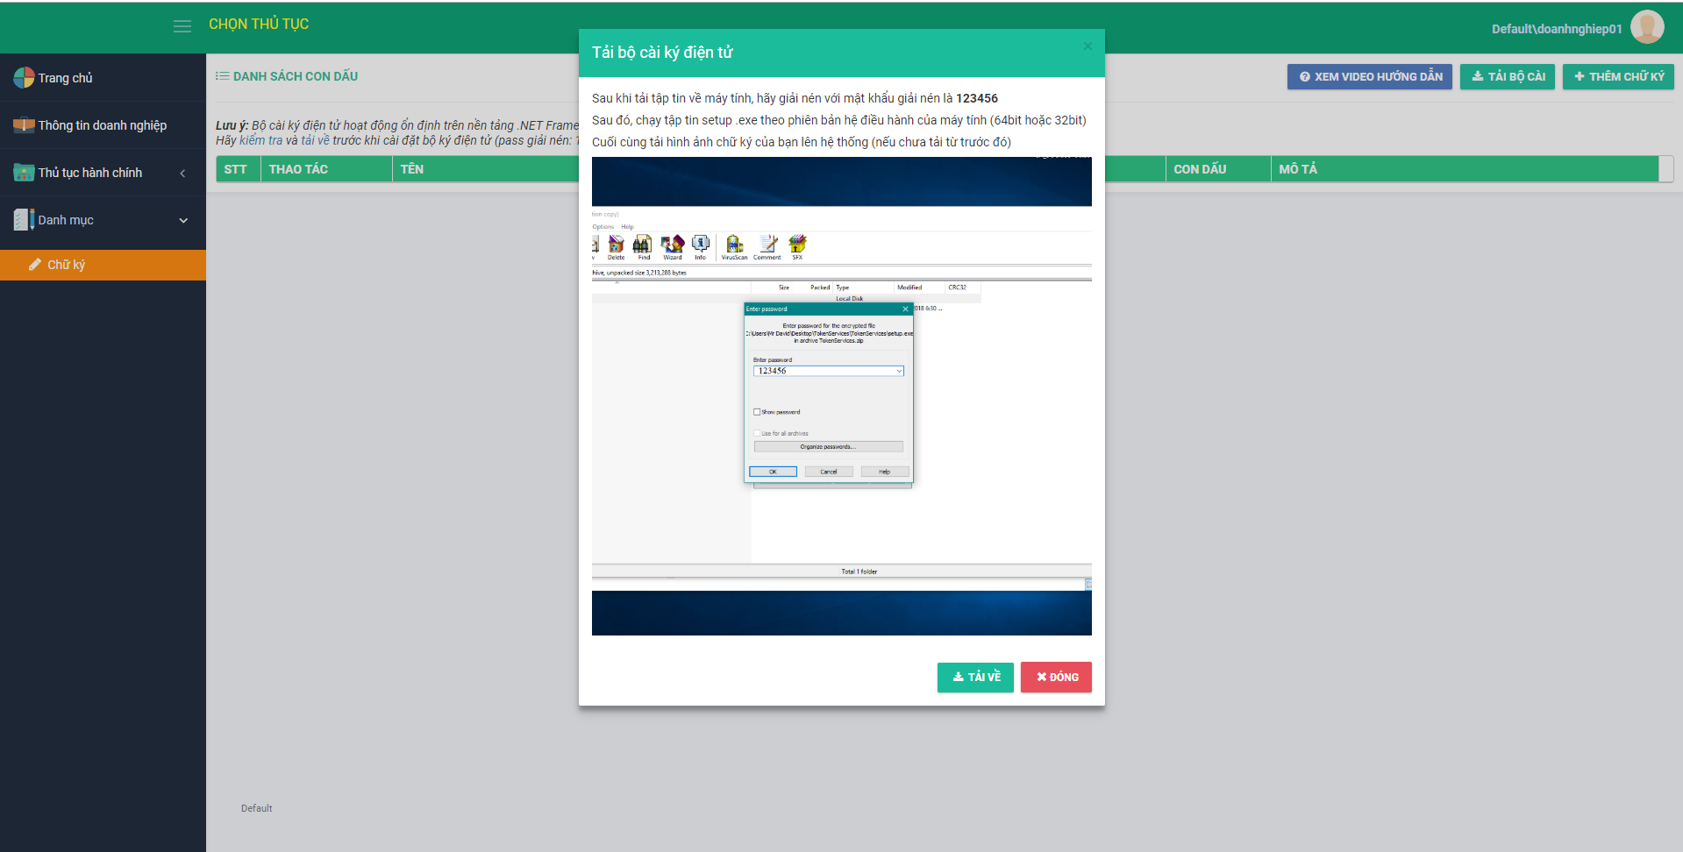

* Kích nút 
* 1 file TokenService được tải thành công. Giải nén file với mật khẩu đính kèm (123456). 

Bước 4: Sau khi đã giải nén thành công thì tiến hành kiểm tra máy tính của Lãnh đạo chạy hệ điều hành 32 bit hay 64 bit bằng cách nhấn chuột phải vào biểu tượng **Computer** và chọn **Properties**

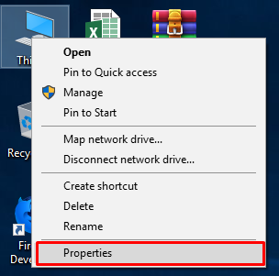

- Khi đó xuất hiện một cửa sổ mới, bạn nhìn vào mục **System type**sẽ biết được phiên bản Win 32bit hay 64bit

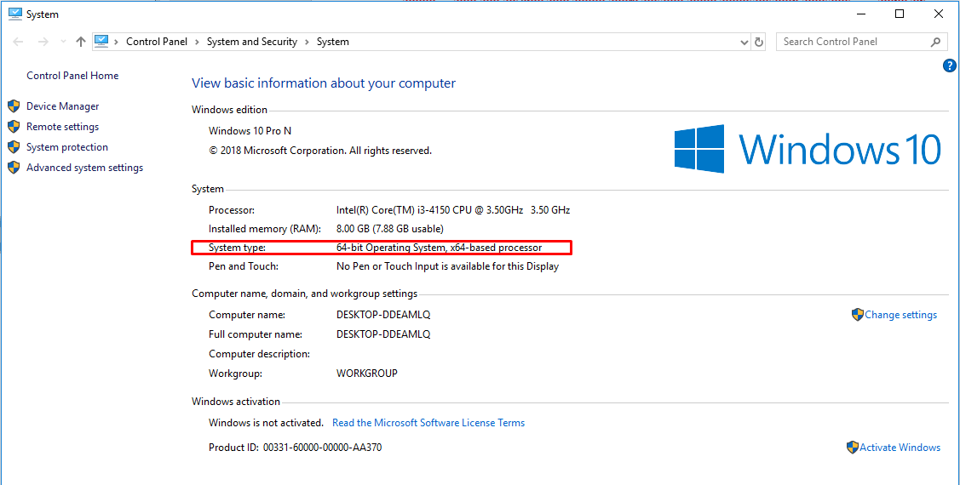

* Khi đã biết máy tính chạy Win bao nhiêu thì tiến hành chọn bản cài tương ứng và thực hiện cài đặt, khi cài đặt xong thì bạn nên khởi động lại máy tính.
* Khi khởi động máy tính xong, bước cuối cùng đó là mở trình duyệt nên vã gõ đường dẫn : localhost:8888

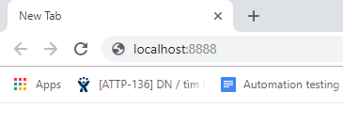

* Nếu trình duyệt trả về dòng chữ **E04** thì bạn đã cài đặt thành công bộ cài hỗ trợ ký số.

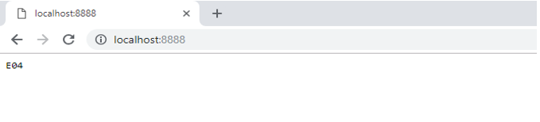

* Lúc này cắm USB Token vào là bạn có thể ký số được giấy tiếp nhận.
* Kích vào nút  để xem video hướng dẫn cài đặt chữ ký số

## 1.4. Thêm chữ ký

Điều kiện: Đăng nhập thành công vào hệ thống bằng tài khoản của lãnh đạo

Mỗi một lãnh đạo chỉ có một chữ ký số đại diện. Nút Thêm chữ ký chỉ hiển thị khi danh sách chưa tồn tại chữ ký nào được thêm mới.

Bước 1: Tại thanh menu trái chọn “Danh mục” sau đó chọn nút “Chữ ký => Màn hình danh sách chữ ký hiển thị:

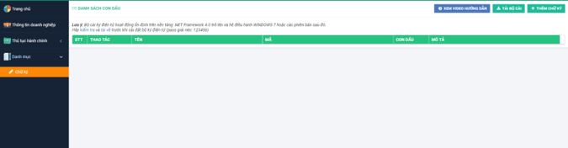

Bước 2: Kích vào nút => Hiển thị hộp thoại tạo mới chữ ký

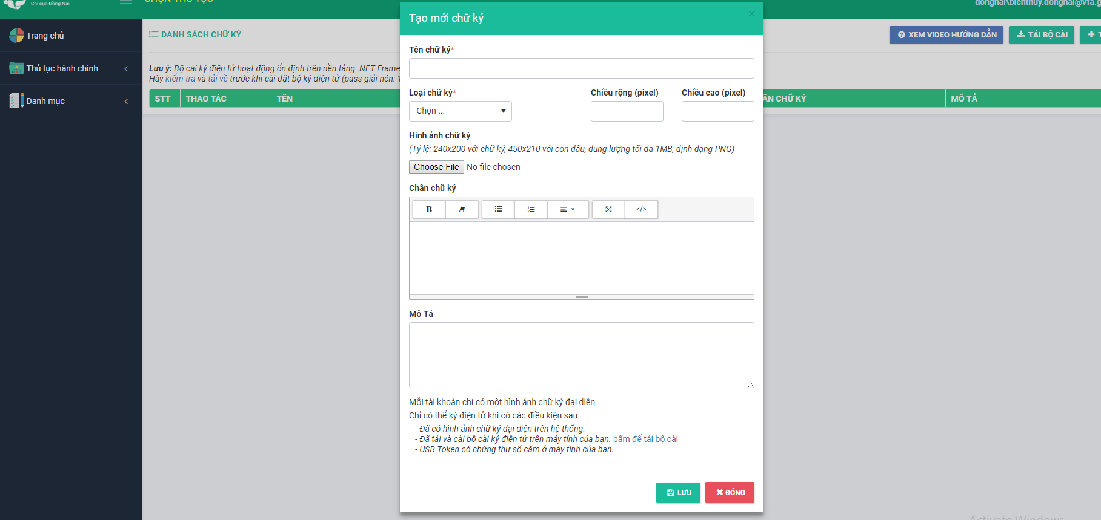

Bước 3: Nhập các thông tin thêm mới, tối thiểu các thông tin bắt buộc

* Chọn tệp đính kèm ( bắt buộc chọn)
* Tên chữ ký ( bắt buộc chọn)
* Mô tả ( không bắt buộc)
* Chân chữ ký ( không bắt buộc)
* Loại chữ ký ( bắt buộc chọn)
* Chiều rộng/ chiều cao ( không bắt buộc)

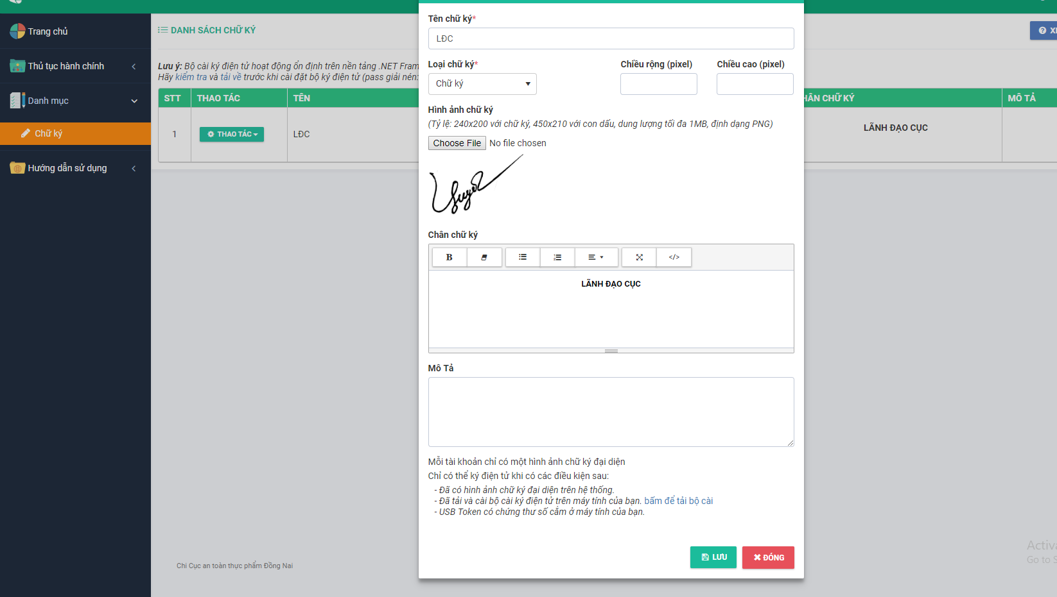

Kích chọn  để lưu thông tin chữ ký.

* Hình ảnh chữ ký hợp lệ với tỷ lệ 450x210
* Dung lượng tối đa hệ thống chấp nhận khi tải tệp lên là 1MB, định dạng bắt buộc là đuôi PNG, png.
* Sau khi Lưu thành công, thông tin chữ ký sẽ được hiển thị ra màn hình danh sách cho phép sửa hoặc xóa. Cùng với đó nút Thêm mới chữ ký sẽ không hiển thị nữa.

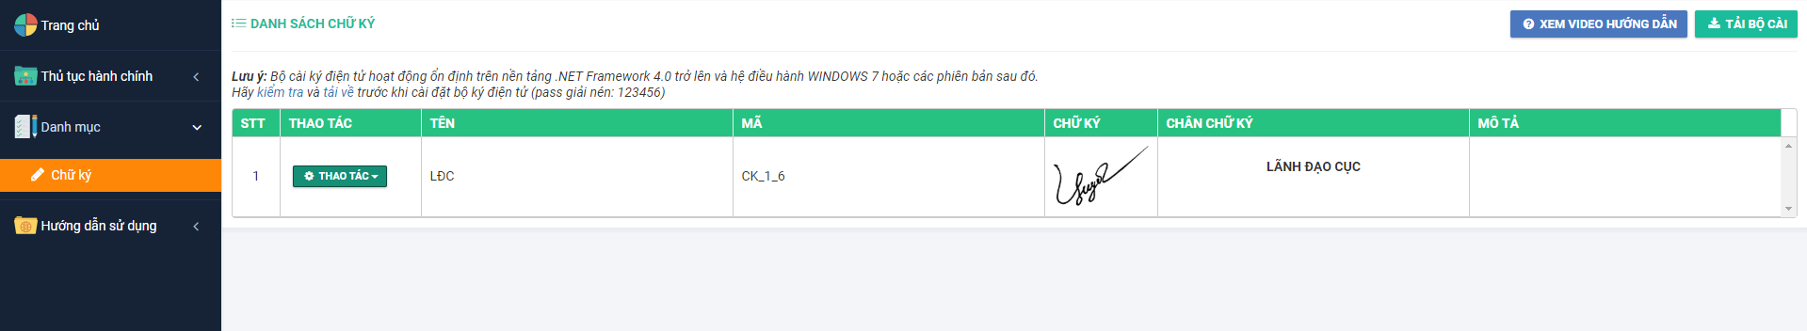

## 1.5. Sửa chữ ký

Điều kiện: Đăng nhập thành công vào hệ thống bằng tài khoản của lãnh đạo

Bước 1: Tại thanh menu trái chọn “Danh mục” sau đó chọn nút “Chữ ký => Màn hình danh sách chữ ký hiển thị:

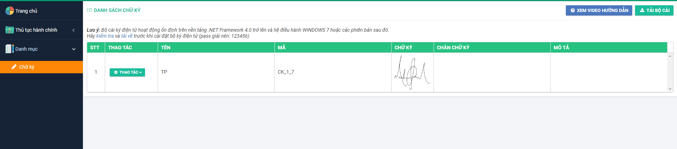

Bước 2: Nhấp vào nút Thao tác và chọn “Sửa” tại chữ ký cần thay đổi

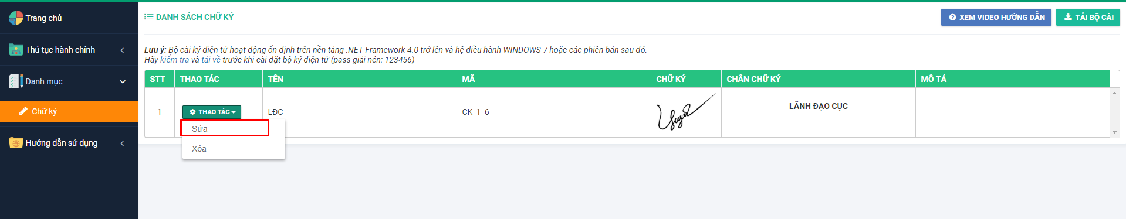

Bước 3: Hiển thị màn hình “Sửa chữ ký”. Nhập thông tin chỉnh sửa

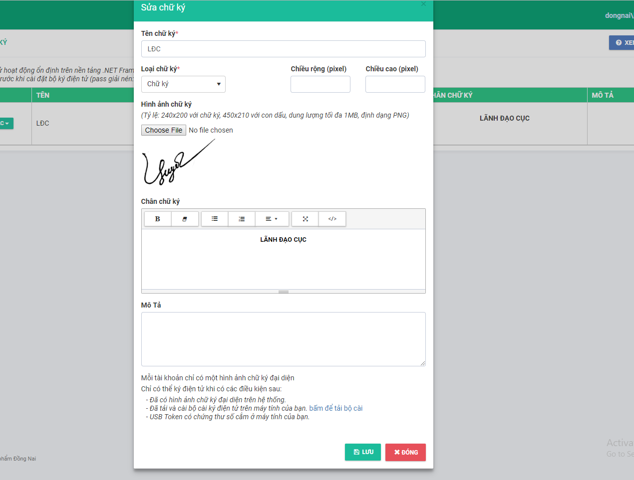

Bước 4: Kích chọn “Lưu” để cập nhật thông tin. Thông tin được sửa đổi sẽ tự động được cập nhật ra màn hình danh sách chữ ký.

## 1.6. Xóa chữ ký

Điều kiện: Đăng nhập thành công vào hệ thống bằng tài khoản của lãnh đạo.

Bước 1: Tại thanh menu trái chọn “Danh mục” sau đó chọn nút “Chữ ký => Màn hình danh sách chữ ký hiển thị:

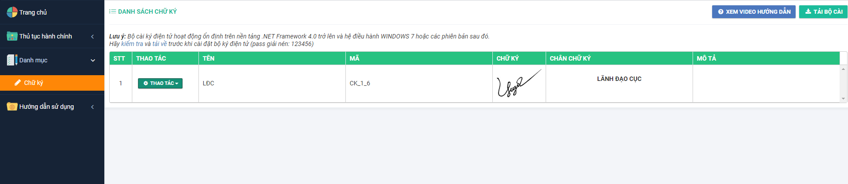

Bước 2: Nhấp vào nút Thao tác và chọn “Xóa” tại chữ ký cần xóa

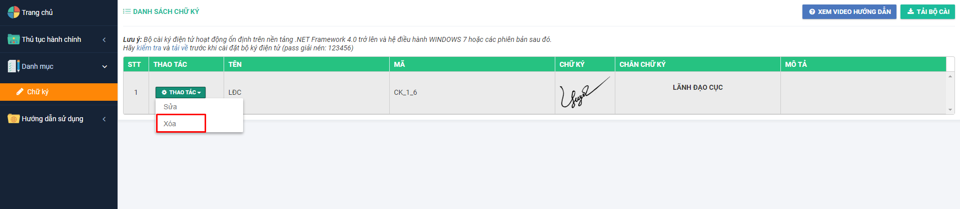

Bước 3: Hiển thị màn hình xác nhận xóa. Chọn “Có” để xóa chữ ký

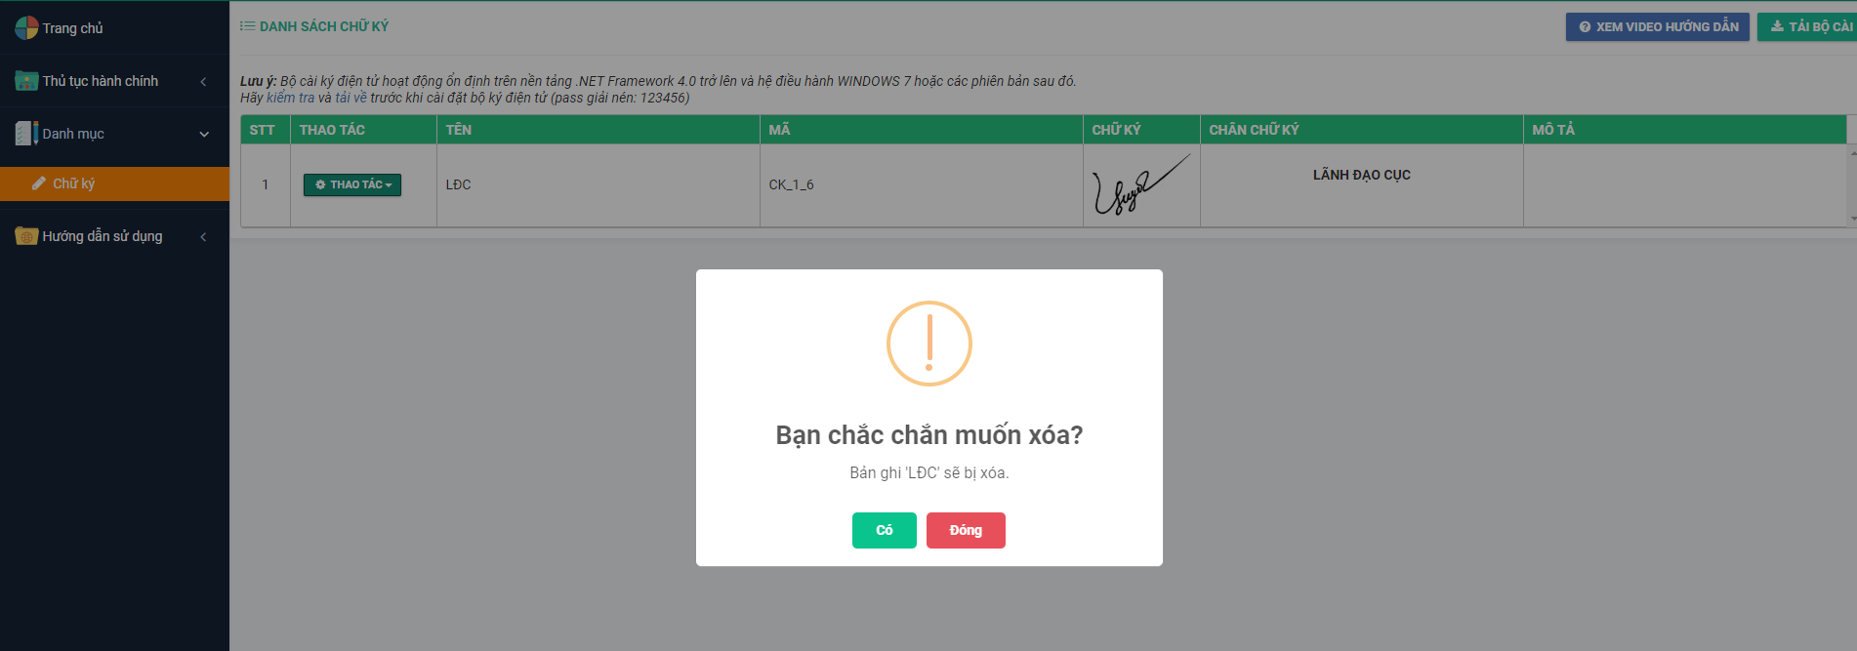

Xóa thành công, chữ ký sẽ bị mất khỏi màn hình danh sách, đồng thời nút Thêm mới chữ ký sẽ hiển thị lại nên cho phép lãnh đạo tạo mới lại.

# 2. Hướng dẫn thao tác xét duyệt hồ sơ đăng ký công bố (TT02)

## 2.1. Hiển thị danh sách các thủ tục và trạng thái của các hồ sơ

Bước 1: Đăng nhập thành công vào hệ thống bằng tài khoản của lãnh đạo.

Bước 2: Nhấp vào menu “Thủ tục hành chính” tại tab bar phía bên trái màn hình, sau đó chọn submenu “Danh sách thủ tục” => Danh sách các thủ tục hành chính hiển thị.

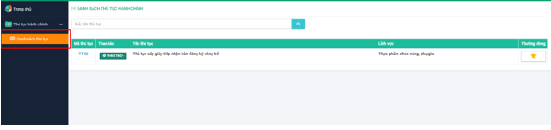

Tìm kiếm thủ tục bằng cách nhập mã hoặc tên thủ tục vào ô tìm kiếm.

Khi kích vào dấu * thì sẽ thể hiện là các thủ tục thường dùng, thủ tục nào có hồ sơ cần xử lý sẽ được hiển thị lên khi kích vào màn hình trang chủ.

Tại trang chủ, kích nút => Danh sách các thủ tục hành chính cũng hiển thị ra.

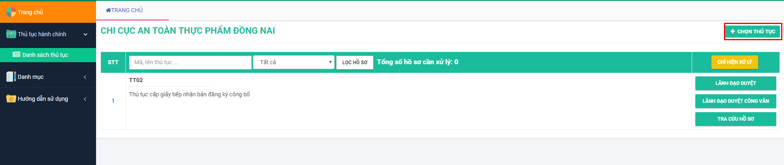

Kích nút **Hiện tất cả** => Tất cả các thủ tục hành chính hiển thị

Kích nút **Chỉ hiện xử lý** => Chỉ hiện các thủ tục được tích dấu nút * thường dùng khi có hồ sơ cần xử lý

Bước 3: Nhập TT02 vào ô tìm kiếm.

Hiển thị TT02. Kích chọn “Thao tác” và nhấp vào tùy chọn “Lãnh đạo duyệt” hoặc ‘Lãnh đạo duyệt công văn’

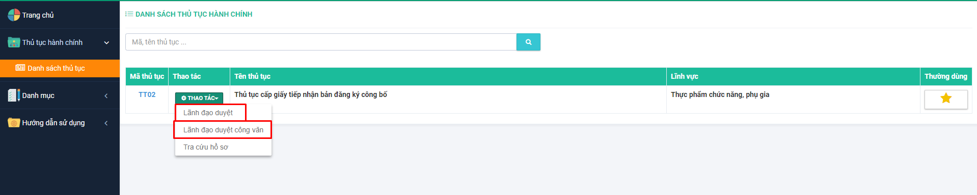

Hiển thị danh sách hồ sơ cần duyệt bao gồm các mục:

+ Tất cả

+ Hồ sơ chưa duyệt

+ Hồ sơ đã duyệt và đang theo dõi

+ Công văn chưa duyệt

+ Công văn đã duyệt và đang theo dõi

**Giải thích về các trạng thái:**

+ Hồ sơ chưa duyệt: Hồ sơ được trưởng phòng xét duyệt đạt và gửi cho lãnh đạo ký giấy tiếp nhận.

+ Hồ sơ đã duyệt và đang theo dõi: Hồ sơ được lãnh đạo đồng ý ký giấy tiếp nhận hoặc từ chối và chuyển lại cho trưởng phòng sẽ được lưu lại để theo dõi ở mục Hồ sơ đã duyệt và đang theo dõi.

+ Công văn chưa duyệt: Công văn được trưởng phòng gửi lên với mong muốn là được xin ý kiến của lãnh đạo.Đồng ý với công văn hoặc cho thêm ý kiến.

+ Công văn đã duyệt và đang theo dõi: Công văn được lãnh đạo đồng ý hoặc cho ý kiến sẽ được lưu lại và theo dõi ở mục Công văn đã duyệt và đang theo dõi, hồ sơ này sẽ được gửi trả lại cho trưởng phòng.

## 2.2. Lãnh đạo duyệt hồ sơ

Điều kiện: Đăng nhập thành công vào hệ thống bằng tài khoản của lãnh đạo, hồ sơ được lãnh đạo duyệt là hồ sơ có kết quả đạt

Bước 1: Vào menu Thủ tục hành chính, chọn submenu Danh sách thủ tục

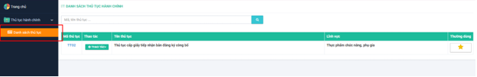

Bước 2: Chọn TT02 , ấn nút Thao tác và chọn ‘Lãnh đạo duyệt’

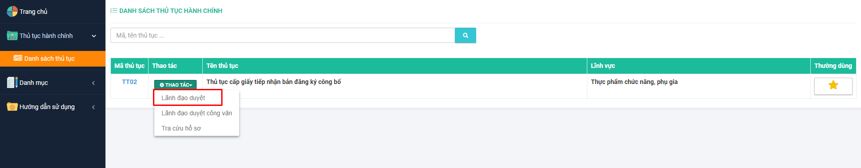

**Hoặc** kích chuột vào trang chủ => Hiển thị hồ sơ cần xử lý, chọn đến nút ‘Lãnh đạo duyệt’

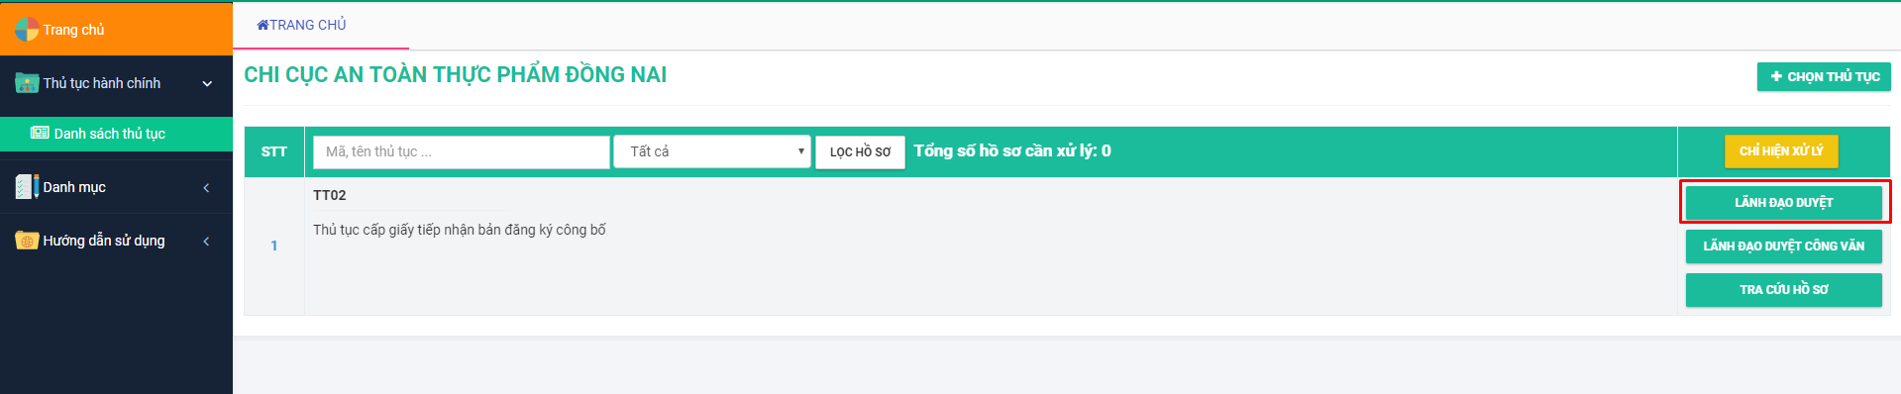

Bước 3: Màn hình danh sách hồ sơ cần duyệt hiển thị, mặc định hiển thị ở mục Hồ sơ chưa duyệt. Chọn hồ sơ ấn nút Thao tác và chọn ‘Duyệt hồ sơ’

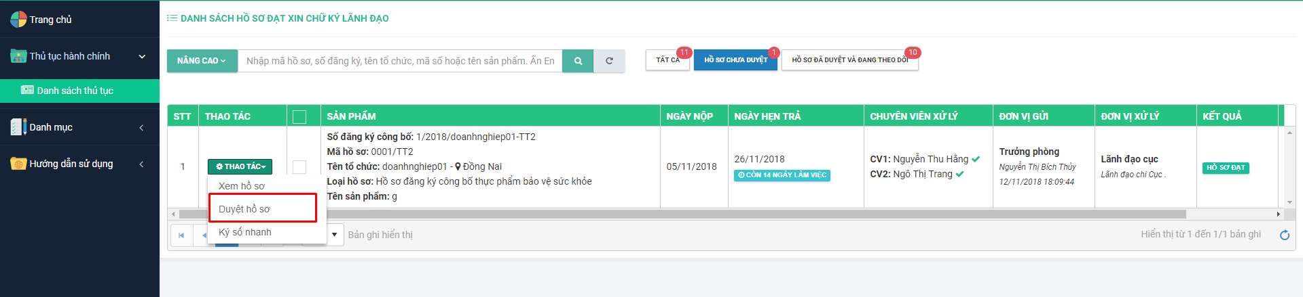

Bước 4: Màn hình duyệt hồ sơ hiển thị gồm 2 phần:

Bên trái: Lưu trữ thông tin : Bản đăng ký công bố, Nhãn sản phẩm, tài liệu đính kèm và thông tin người gửi

Bên phải: Thông tin lãnh đạo duyệt và giấy tiếp nhận.

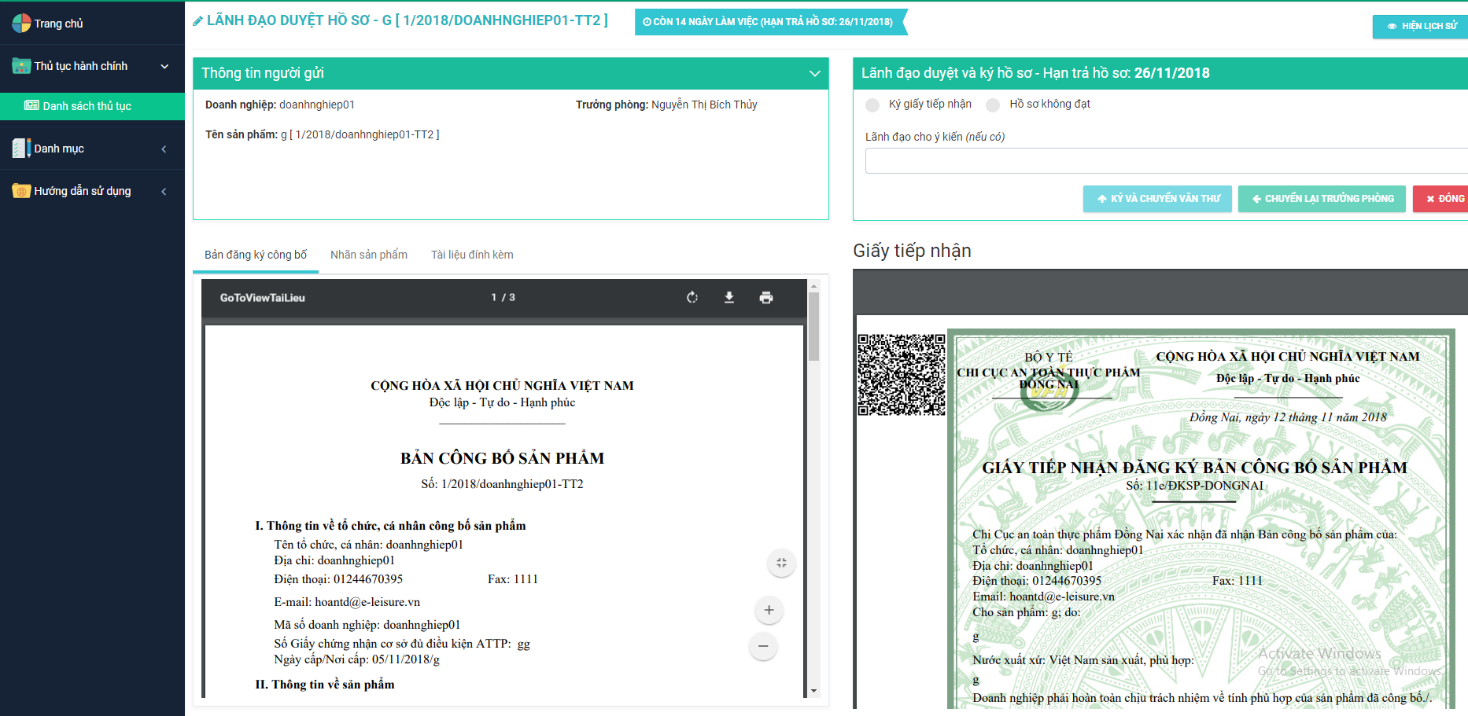

**Kích chọn Ký giấy tiếp nhận.**

+ Lãnh đạo cho ý kiến ( nếu có)

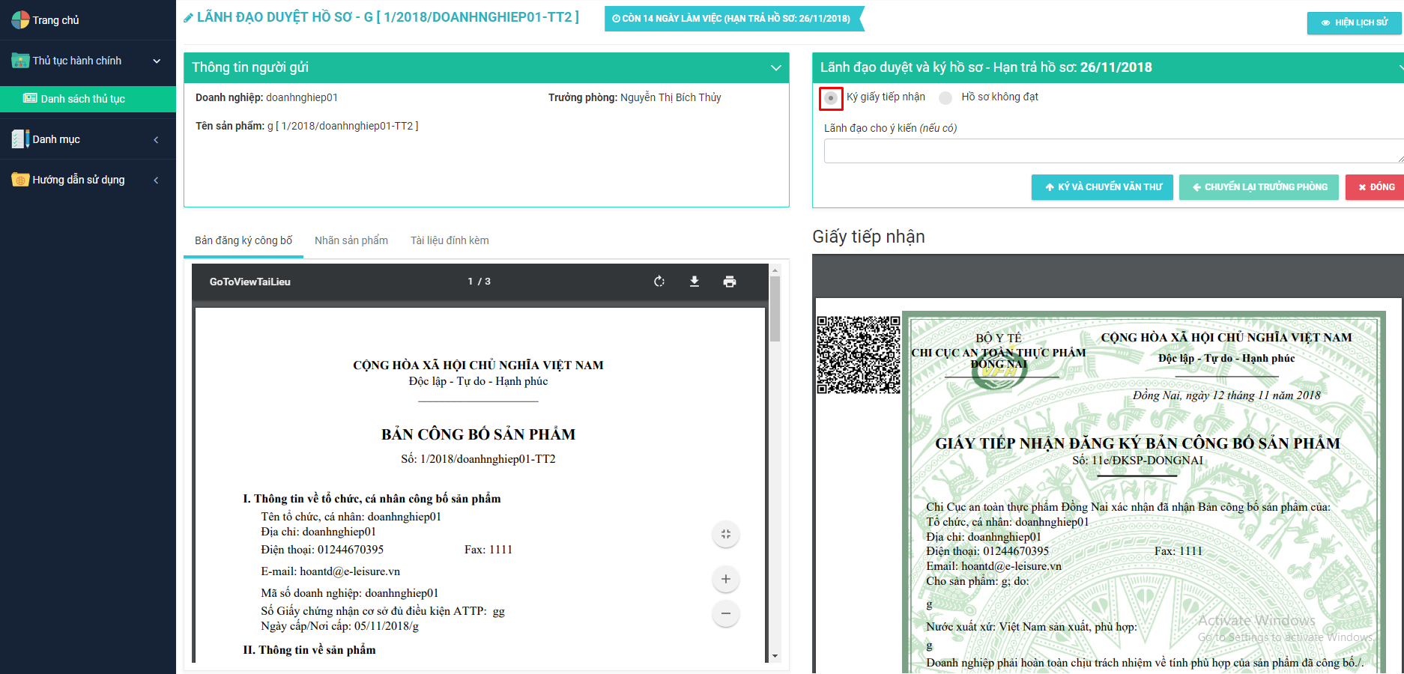

**Kích chọn Hồ sơ không đạt.**

+ Lãnh đạo cục cho ý kiến (bắt buộc nhập)

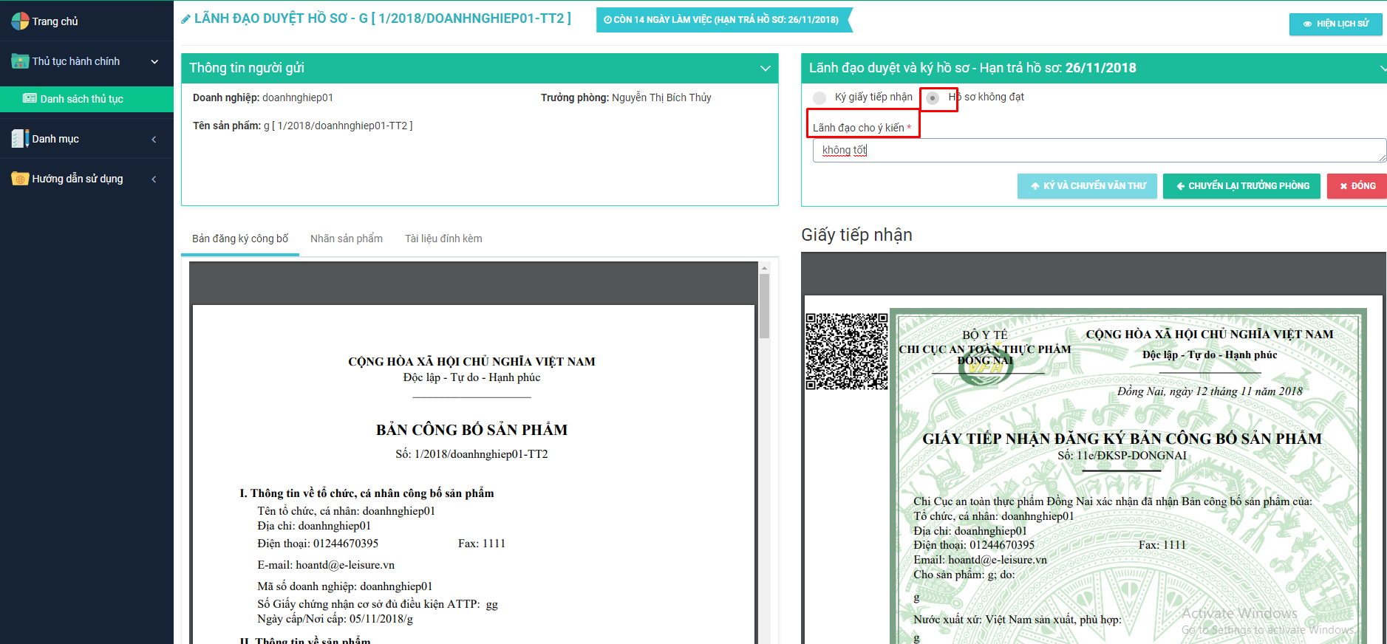Bước 5: Thực hiện Ấn nút  nếu như chọn Hồ sơ không đạt

Thực hiện Ấn nút  nếu như chọn Ký giấy tiếp nhận. Hiển thị Token ký. Kích OK và nhập mã PIN => Giấy tiếp nhận có chữ ký của lãnh đạo sẽ hiển thị lên.

*Điều kiện để ký được công văn: Máy tính của bạn đã cài sẵn bộ cài hỗ trợ ký điện tử ( xem mục 1.3) + cắm USB token vào PC.*

Hồ sơ đã được lãnh đạo xét duyệt sẽ được chuyển sang mục Hồ sơ đã duyệt và đang theo dõi.

## 2.3. Ký số nhanh hoặc Ký & chuyển nhiều hồ sơ

Điều kiện: Đăng nhập thành công vào hệ thống bằng tài khoản của lãnh đạo.

Bước 1: Vào menu Thủ tục hành chính, chọn submenu Danh sách thủ tục

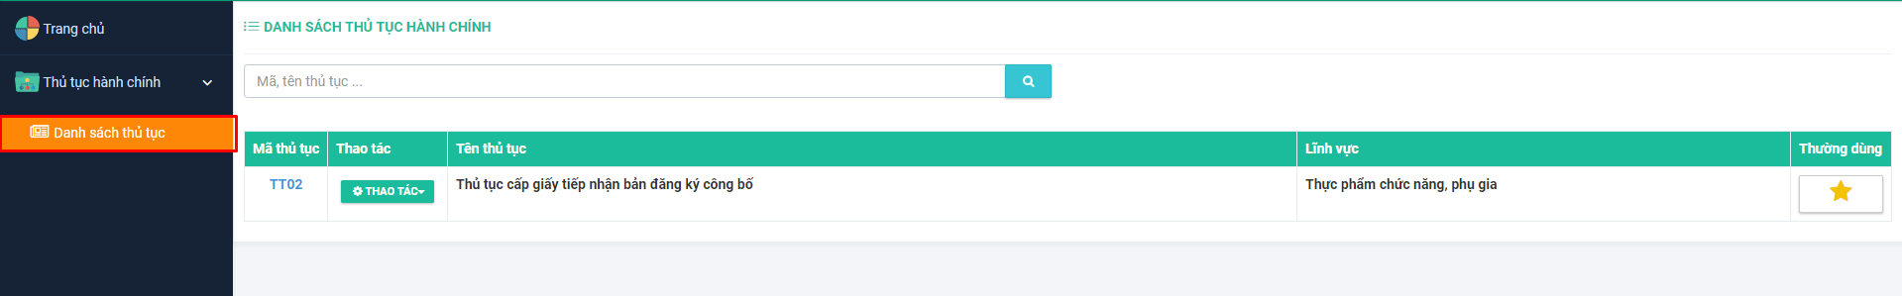

Bước 2: Chọn TT02, ấn nút Thao tác và chọn ‘Lãnh đạo duyệt’

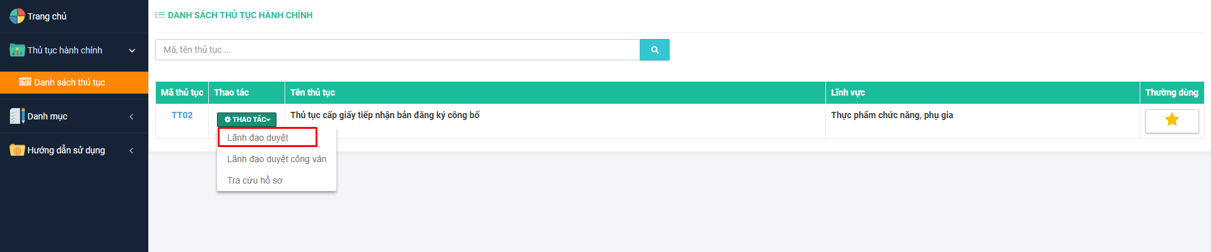

**Hoặc** kích chuột vào trang chủ => Hiển thị hồ sơ cần xử lý, chọn đến nút ‘Lãnh đạo duyệt’



***Hướng dẫn cách ký số nhanh:***

Bước 3: Danh sách hồ sơ lãnh đạo cần xử lý hiển thị. Mặc định hiển thị vào mục Hồ sơ chưa duyệt. Chọn hồ sơ cần ký nhanh. Chọn Thao tác và click ‘Ký số nhanh’

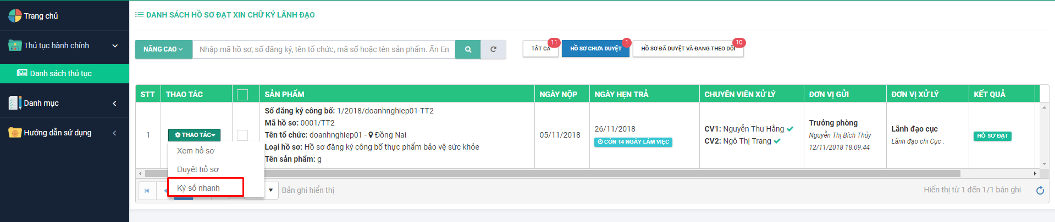

Bước 4: Hệ thống thông báo có chắc chắn muốn ký giấy tiếp nhận hay không?

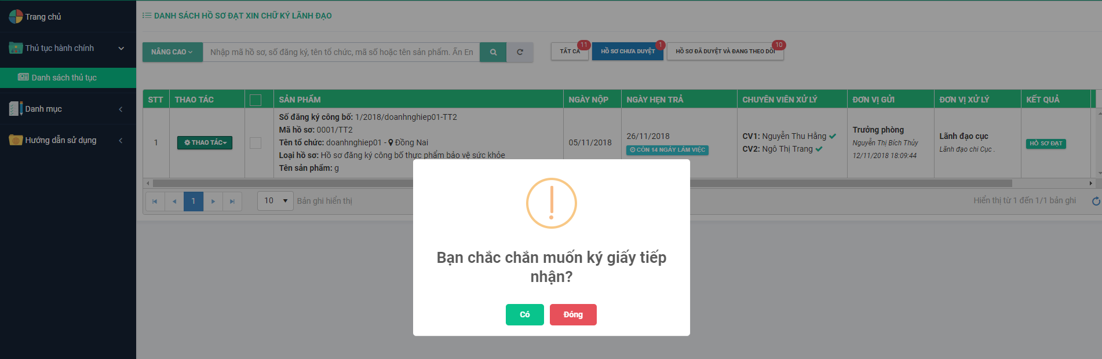

Bước 5: Kích Ok => Màn hình token hiển thị => Kích Ok => Nhập mã PIN => Giấy tiếp nhận có chữ ký hiển thị lên.

*Điều kiện để ký được giấy tiếp nhận: Máy tính của bạn đã cài sẵn bộ cài hỗ trợ ký điện tử ( xem mục 1.3) + cắm USB token vào PC.*

***Hướng dẫn cách ký & chuyển nhiều hồ sơ:***

Bước 3: Danh sách hồ sơ lãnh đạo cần xử lý hiển thị. Mặc định hiển thị vào mục Hồ sơ chưa duyệt. Tích checkbox vào các hồ sơ cần ký nhanh hoặc tích vào checkAll thì tất cả các hồ sơ sẽ được tích chọn

=> Hiển thị nút 

=> Kích nút 

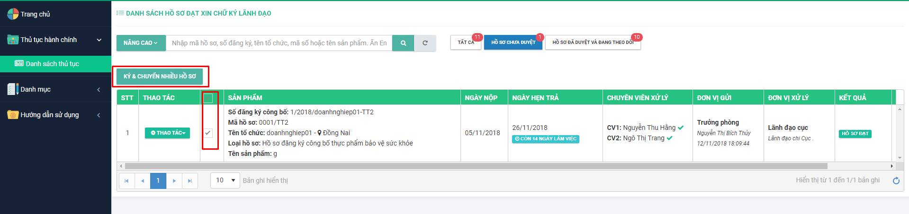

Bước 4: Hệ thống thông báo có chắc chắn muốn ký nhiều giấy tiếp nhận hay không?

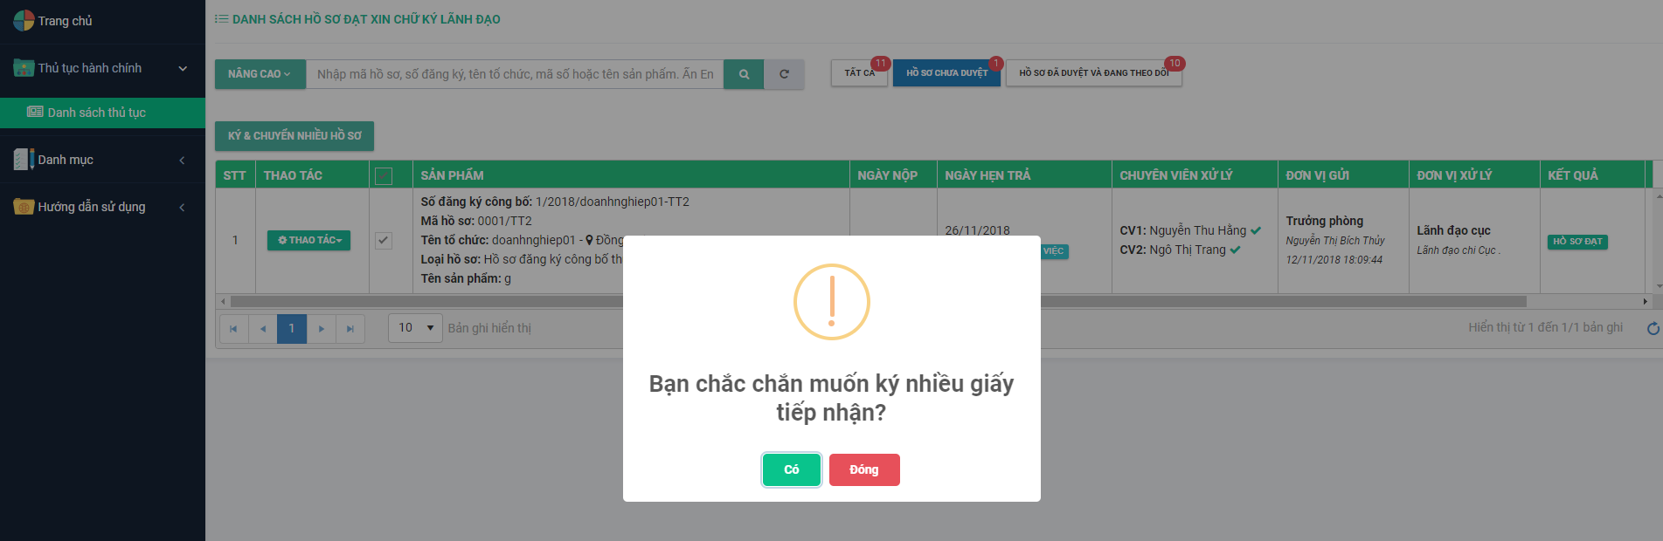

Bước 5: Kích Ok => Màn hình token hiển thị => Kích Ok => Nhập mã PIN => Hệ thống thông báo lưu thành công.

*Điều kiện để ký được giấy tiếp nhận: Máy tính của bạn đã cài sẵn bộ cài hỗ trợ ký điện tử ( xem mục 1.3) + cắm USB token vào PC.*

## 2.4. Lãnh đạo duyệt công văn

Điều kiện: Đăng nhập thành công vào hệ thống bằng tài khoản của lãnh đạo, hồ sơ được lãnh đạo duyệt là hồ sơ có kết quả cần SĐBS

Bước 1: Vào menu Thủ tục hành chính, chọn submenu Danh sách thủ tục



Bước 2: Chọn TT02 , ấn nút Thao tác và chọn ‘Lãnh đạo duyệt công văn’

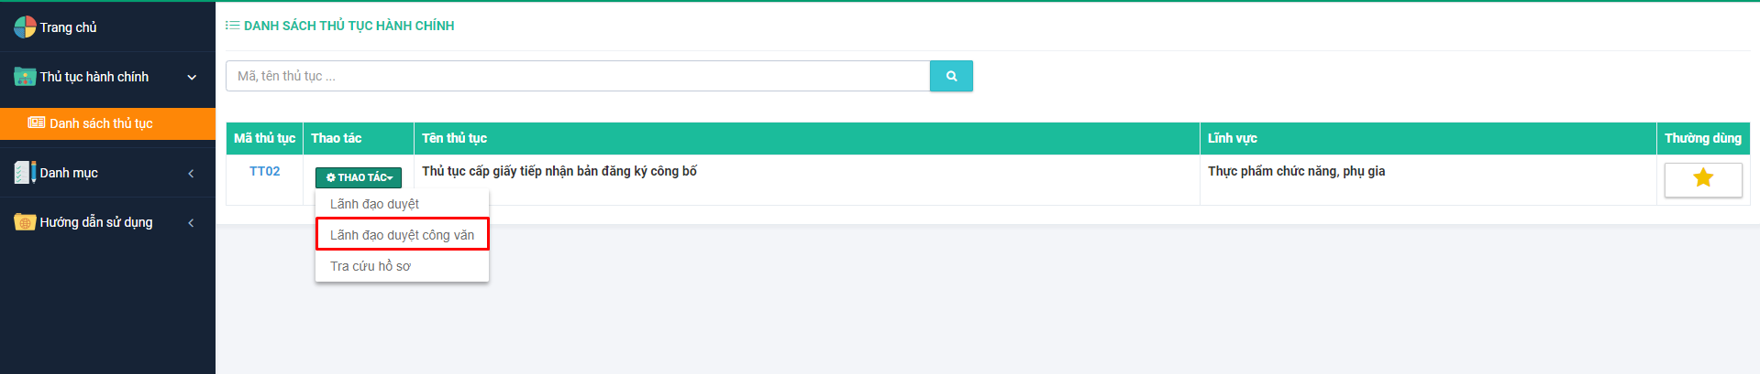

**Hoặc** kích chuột vào trang chủ => Hiển thị hồ sơ cần xử lý, chọn đến nút ‘Lãnh đạo duyệt công văn’

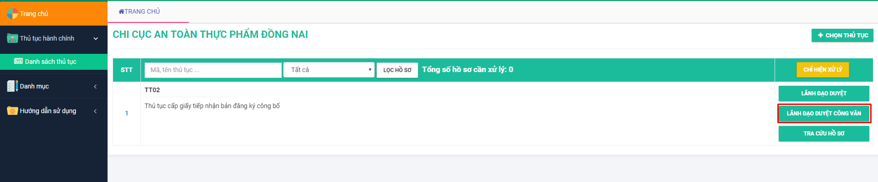

Bước 3: Màn hình danh sách hồ sơ cần sửa đổi bổ sung xin ý kiến lãnh đạo hiển thị, mặc định hiển thị ở mục Công văn chưa duyệt. Chọn hồ sơ ấn nút Thao tác và chọn ‘Duyệt hồ sơ’

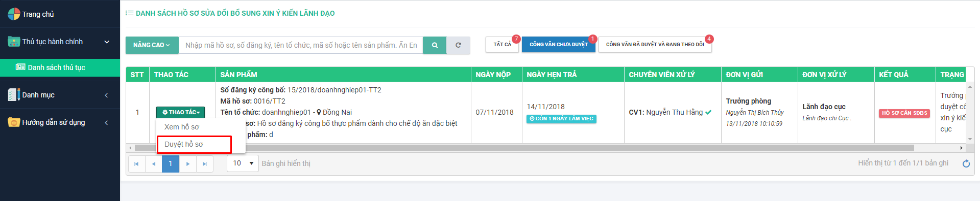

Bước 4: Màn hình duyệt hồ sơ hiển thị gồm 2 phần:

Bên trái: Lưu trữ thông tin : Bản đăng ký công bố, Nhãn sản phẩm, tài liệu đính kèm, công văn sửa đổi và thông tin người gửi.

Bên phải: Thông tin lãnh đạo cho ý kiến công văn bổ sung và giấy công văn bổ sung.

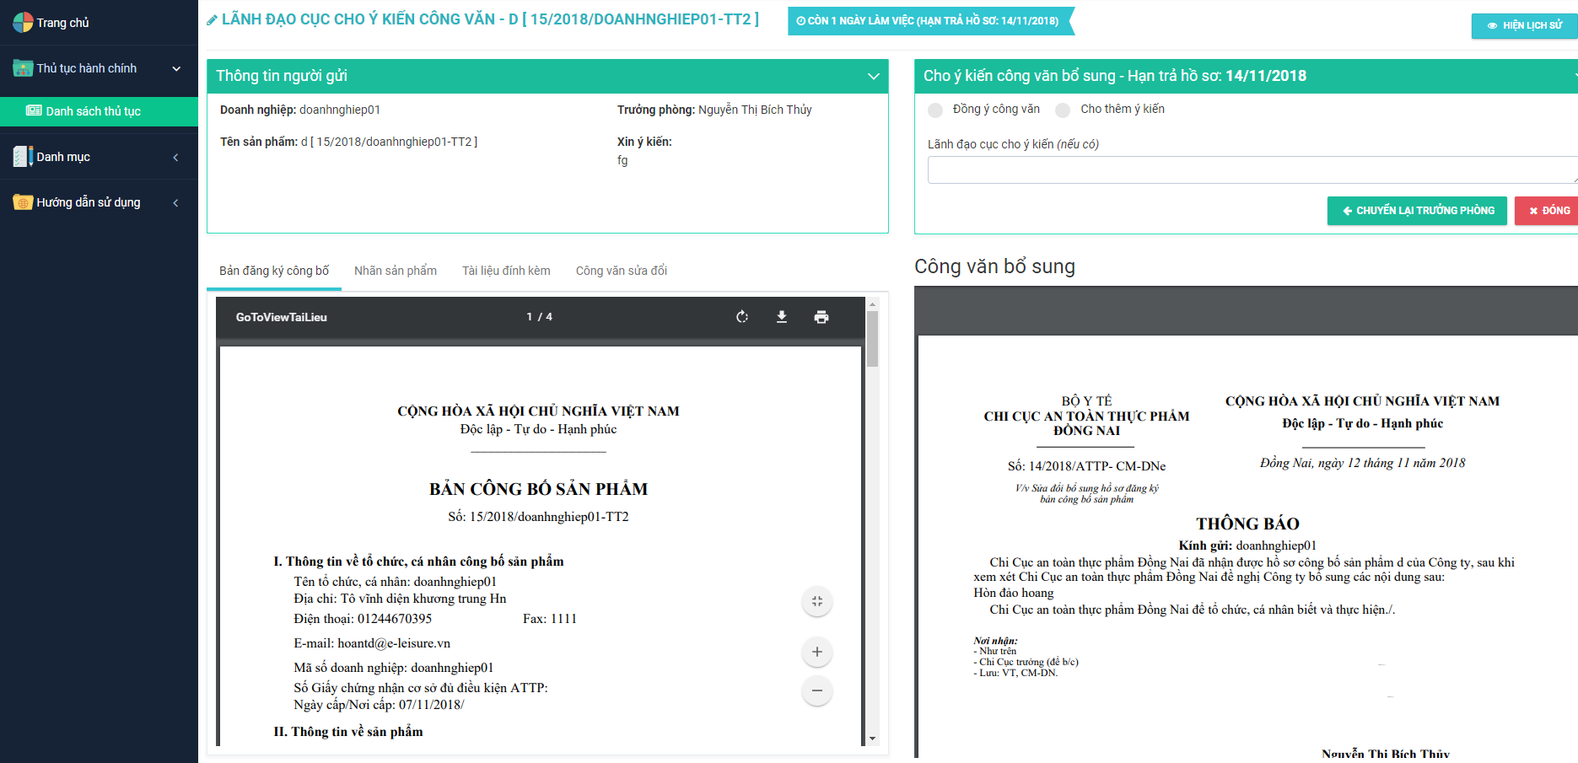

**Kích chọn Đồng ý công văn.**

+ Lãnh đạo cho ý kiến ( nếu có)

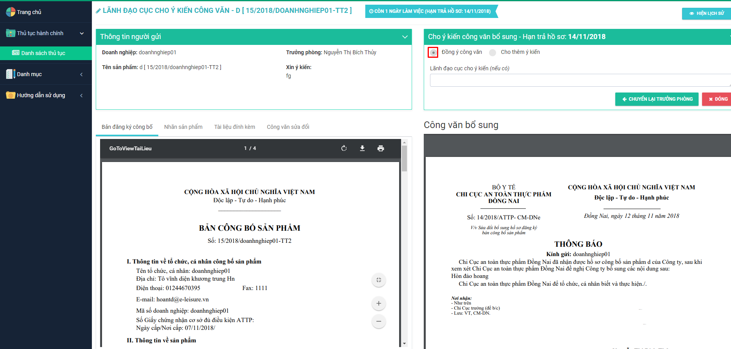

**Kích chọn Cho thêm ý kiến.**

+ Lãnh đạo cho ý kiến (bắt buộc nhập)

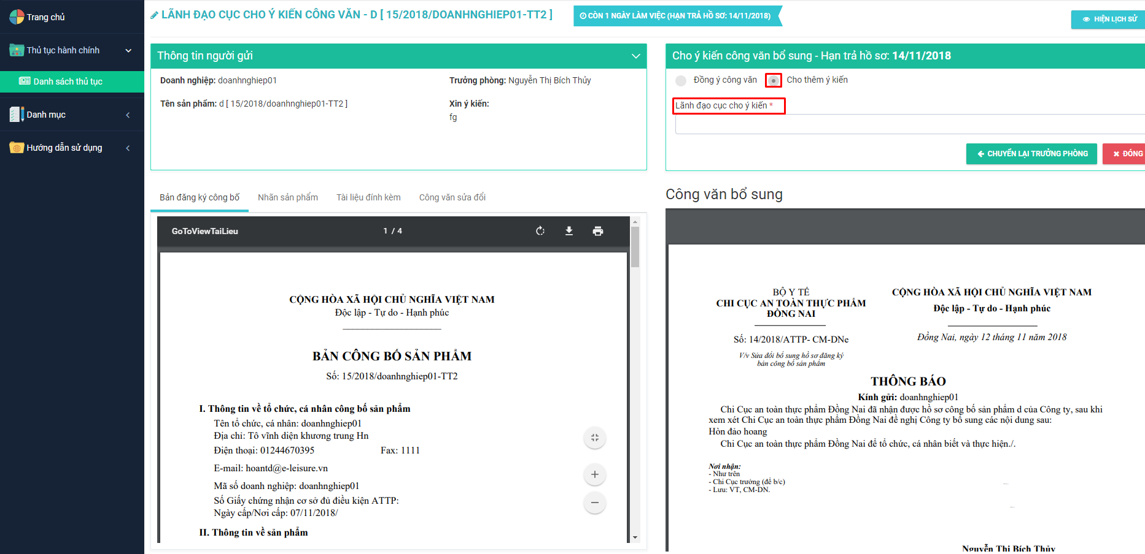Bước 5: Thực hiện Ấn nút  .

Hồ sơ đã được lãnh đạo cho ý kiến công văn bổ sung sẽ được chuyển sang mục Công văn đã duyệt và đang theo dõi.

## 2.5. Xem thông tin hồ sơ

Điều kiện: Đăng nhập thành công vào hệ thống bằng tài khoản của lãnh đạo.

Bước 1: Vào menu Thủ tục hành chính, chọn submenu Danh sách thủ tục



Bước 2: Chọn TT02 và ấn nút Thao tác và chọn ‘Lãnh đạo duyệt’ hoặc ‘ Lãnh đạo duyệt công văn’

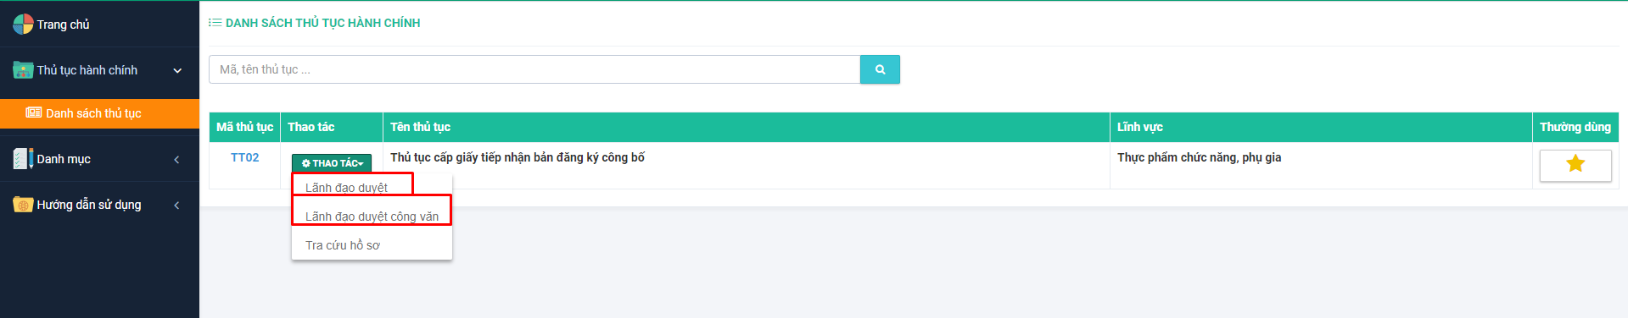

**Hoặc** kích chuột vào trang chủ => Hiển thị hồ sơ cần xử lý, chọn đến nút ‘Lãnh đạo duyệt công văn’ hoặc ‘Lãnh đạo duyệt’

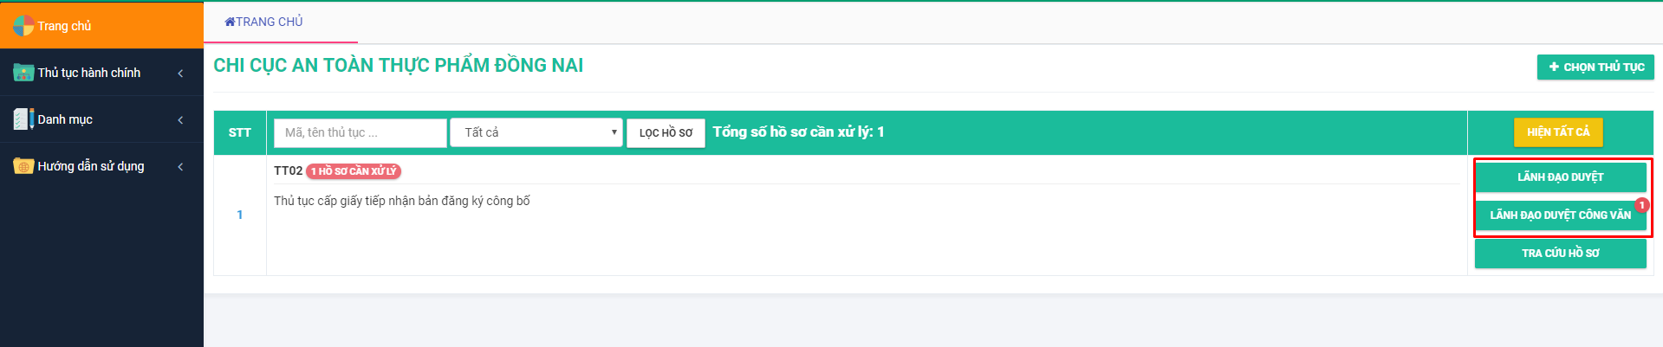

Bước 3: Tại tất cả các mục :

+ Tất cả

+ Hồ sơ chưa duyệt

+ Hồ sơ đã duyệt và đang theo dõi

+ Công văn chưa duyệt

+ Công văn đã duyệt và đang theo dõi

Kích vào cột “Thao tác” và chọn “Xem hồ sơ” tại hồ sơ đó.

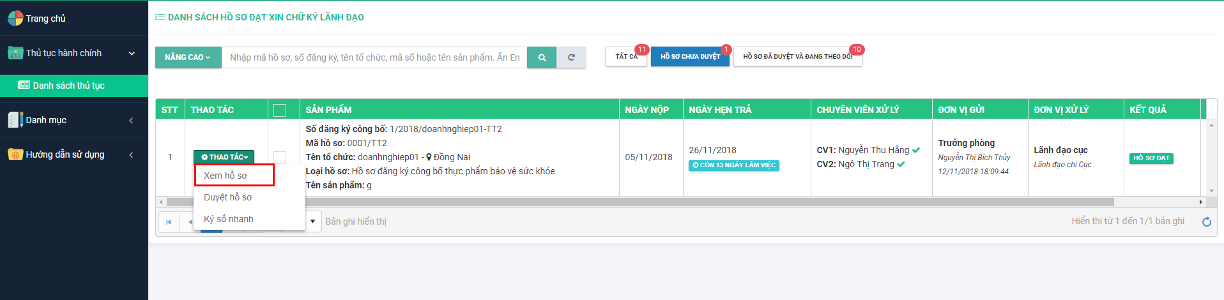

Bước 4: Hiển thị màn hình “Xem hồ sơ”. Hồ sơ gồm thông tin: Bản đăng ký công bố, tài liệu đính kèm, lịch sử hồ sơ, công văn sửa đổi ( nếu có), giấy tiếp nhận ( nếu có).

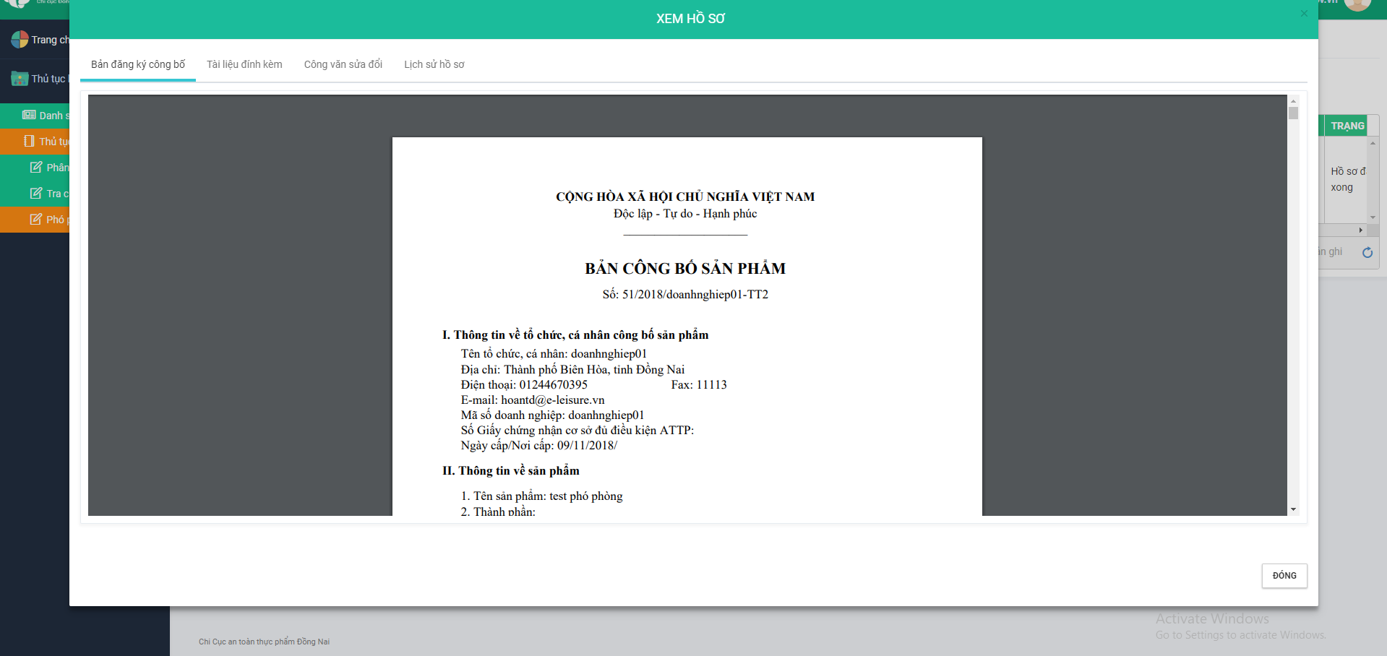

Bước 5: Kích chọn “Đóng” để quay lại màn hình danh sách hồ sơ cần duyệt/cần cho ý kiến.

## 2.6. Tìm kiếm hồ sơ

Điều kiện: Đăng nhập thành công vào hệ thống bằng tài khoản của lãnh đạo

Ở tất cả các mục:

+ Tất cả

+ Hồ sơ chưa duyệt

+ Hồ sơ đã duyệt và đang theo dõi

+ Công văn chưa duyệt

+ Công văn đã duyệt và đang theo dõi

Bước 1: Vào menu Thủ tục hành chính, chọn submenu Danh sách thủ tục

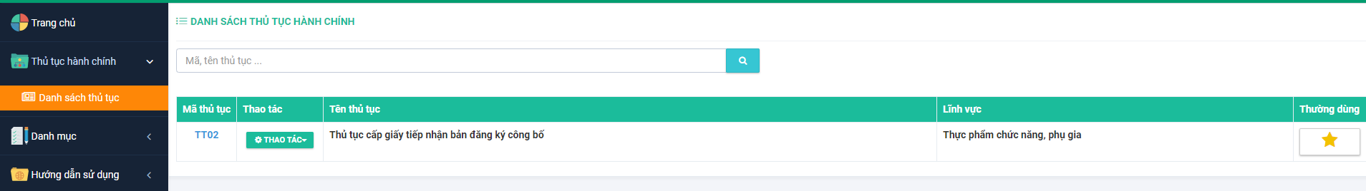

Bước 2: Chọn TT02 và ấn nút Thao tác và chọn ‘Lãnh đạo duyệt’ hoặc ‘Lãnh đạo duyệt công văn’

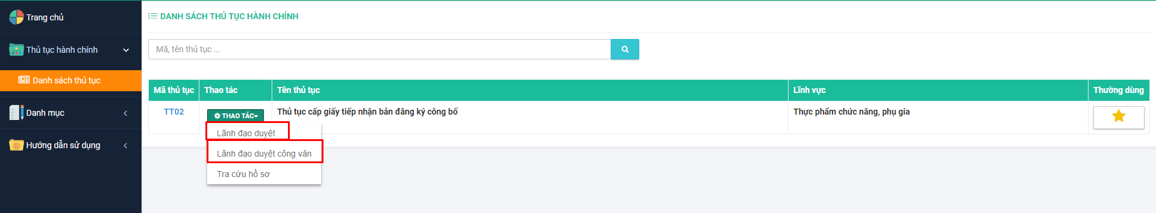

**Hoặc** kích chuột vào trang chủ => Hiển thị hồ sơ cần xử lý, chọn đến nút ‘Lãnh đạo duyệt công văn’ hoặc ‘Lãnh đạo duyệt’



Bước 3: Chọn loại hồ sơ bất kỳ.Nhập keyword vào ô tìm kiếm theo các tiêu chí:

+ Mã hồ sơ

+ Số đăng ký

+ Tên tổ chức

+ Mã số thuế

+ Tên sản phẩm

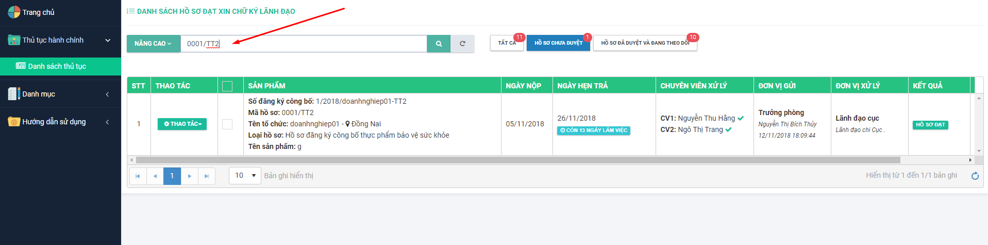

Bước 4: Kích chuột vào biểu tượng  hoặc ấn phím Enter

Bước 5: Kích nút để đặt lại, xóa trắng các tiêu chí tìm kiếm mà lãnh đạo vừa nhập.

***Ngoài ra,*** hệ thống còn cung cấp tính năng tìm kiếm nâng cao. Người dùng kích chuột vào nút 

Hiển thị các tiêu chí tìm kiếm nâng cao theo:

+ Ngày doanh nghiệp gửi hồ sơ

+ Loại hồ sơ

+ Tỉnh/thành phố

+ Doanh nghiệp: Nhập mã số doanh nghiệp để tìm, hệ thống sẽ xổ xuống thông tin DN mà bạn muốn tìm kiếm, dữ liệu tự động được fill ra trường tỉnh/thành phố.

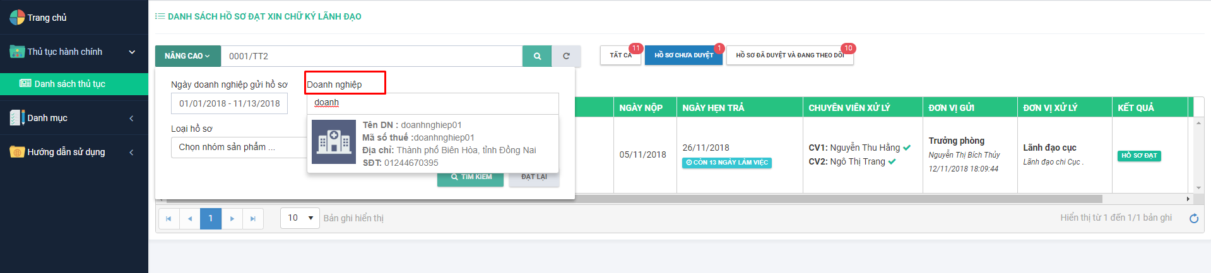

Lãnh đạo có thể tìm kiếm theo các tiêu chí đơn lẻ hoặc kết hợp các tiêu chí lại với nhau, sau đó ấn phím Enter hoặc nhấn nút Tìm kiếm.

## 2.7. Tra cứu hồ sơ

Điều kiện: Đăng nhập thành công vào hệ thống bằng tài khoản của lãnh đạo

Bước 1: Vào menu Thủ tục hành chính, chọn submenu Danh sách thủ tục

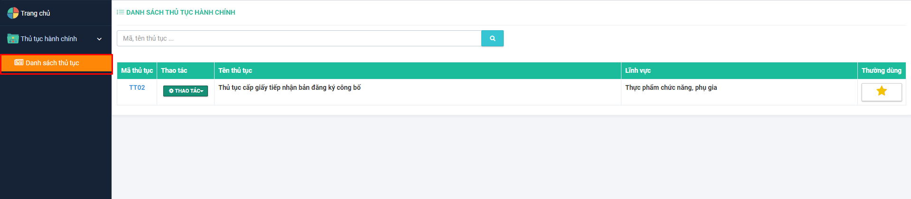

Bước 2: Chọn TT02 và ấn nút Thao tác và chọn ‘Tra cứu hồ sơ’

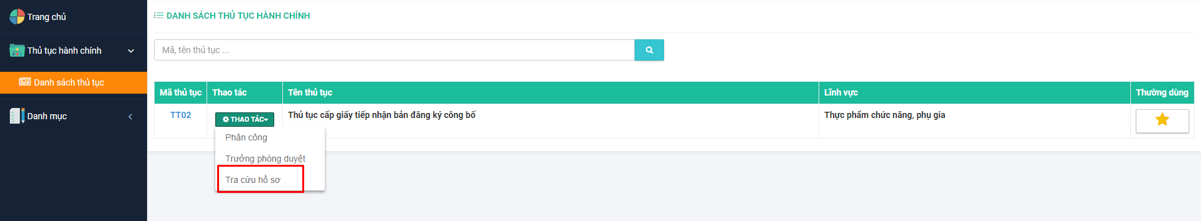

**Hoặc** kích chuột vào trang chủ => Hiển thị hồ sơ cần xử lý, chọn đến nút ‘Tra cứu hồ sơ’

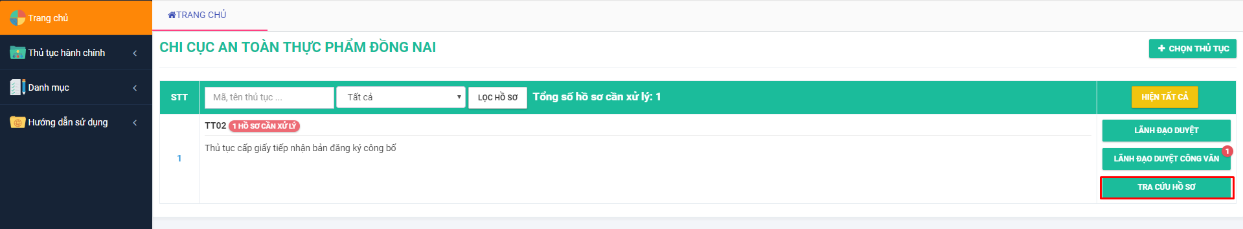

Bước 3: Màn hình tra cứu hồ sơ đăng ký công bố hiển thị

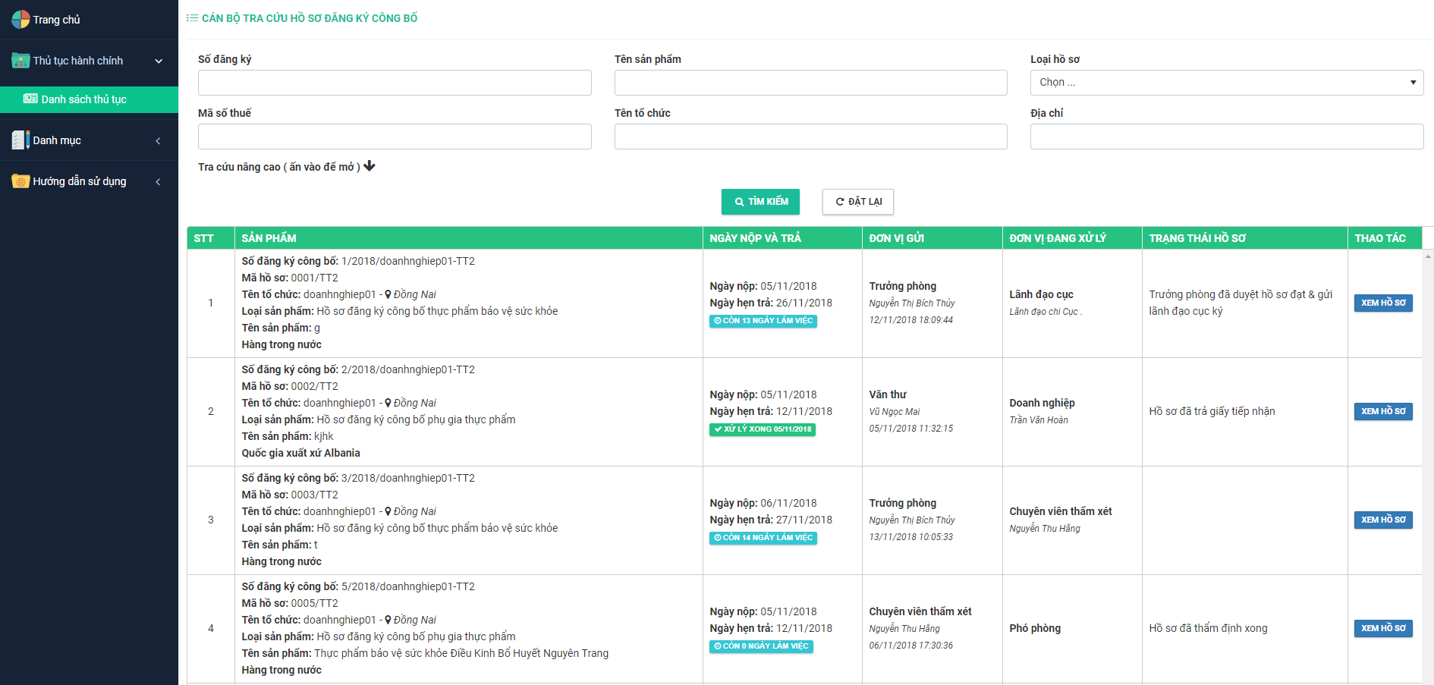

Tra cứu theo các tiêu chí:

+ Số đăng ký

+ Tên sản phẩm

+ Loại hồ sơ

+ Mã số thế

+ Tên tổ chức

+ Địa chỉ

Kích nút Tra cứu nâng cao, có thể tra cứu theo các tiêu chỉ:

+ Ngày nộp/ ngày trả giấy tiếp nhận

+ Sắp xếp theo ngày nộp giảm dần/tăng dần

+ Tên và địa chỉ nhà sản xuất

+ Tỉnh / thành phố

+ Trạng thái

+ Chuyên viên thẩm xét chính

+ Phó phòng xem xét/ Trưởng phòng duyệt/ Lãnh đạo duyệt

+ Phòng ban xử lý

+ Mã hồ sơ

+ Nhập khẩu/ Xuất khẩu

+ Số giấy tiếp nhận

Kích vào nút Ấn vào để đóng để đóng các tiêu chí tìm kiếm nâng cao.

Nhập thông tin tra cứu sau đó kích nút 

Khi kích nút  thì toàn bộ nội dung đã nhập ở các tiêu chí tìm kiếm sẽ được xóa trắng.

Các tiêu chí tra cứu không bắt buộc phải kết hợp với nhau.